МИНИСТЕРСТВО ЗДРАВООХРАНЕНИЯ ИРКУТСКОЙ ОБЛАСТИ
ОГБПОУ ИРКУТСКИЙ БАЗОВЫЙ МЕДИЦИНСКИЙ КОЛЛЕДЖ

МАТЕРИАЛЫ СТУДЕНЧЕСКОЙ КОНФЕРЕНЦИИ ПО ПАТРИОТИЧЕСКОМУ ВОСПИТАНИЮ, ПОСВЯЩЕННОЙ ПРАЗДНОВАНИЮ 75-ЛЕТИЯ ПОБЕДЫ
В ВЕЛИКОЙ ОТЕЧЕСТВЕННОЙ ВОЙНЕ

Иркутск 2020

ОГЛАВЛЕНИЕ

«ВСЕ ДЛЯ ФРОНТА, ВСЕ ДЛЯ ПОБЕДЫ» 75-ЛЕТИЮ ВЕЛИКОЙ ПОБЕДЫ ПОСВЯЩАЕТСЯ…  Тимерханова Виктория, руководитель Петрова Е.К. | 3
ГЕРОИ ВЕЛИКОЙ ОТЕЧЕСТВЕННОЙ ВОЙНЫ – НАШИ ЗЕМЛЯКИ  Гриценок Анастасия, руководитель Кузнецова Т.И. | 7
ГЕРОИ-КОМСОМОЛЬЦЫ  Ляпина Регина, руководитель: Курындина А.А. | 13
ГОРОДА ГЕРОИ  Дубовикова Юлия, руководитель Конькова Н.В. | 16
ДЕТИ И БЛОКАДА  Варфоломеева Александра, Суровцева Александра, руководитель Димова Т.В. | 19
И ПОМНИТ МИР СПАСЕННЫЙ…  Белокопытова Екатерина, руководитель Кадникова О. Ю. | 25
ПОДВИГИ ВЕЛИКОЙ ОТЕЧЕСТВЕННОЙ ВОЙНЫ  Елисеева Анастасия, руководитель Гусак И.А. | 29
СПАСИБО ПРАДЕДУ – ЗА ПОБЕДУ  Строкатых Софья, руководитель Кузнецова Т. И. | 31

«Все для фронта, все для Победы»
75-летию Великой Победы посвящается…
Тимерханова Виктория
группа 01-3, специальность 34.02.01 Сестринское дело
руководитель Петрова Елена Константиновна

Под небом советской родимой земли
Победа отважно сквозь время ковалась…
Анна Гончарова
Жизнь в предвоенное время была не самой легкой. Многие люди проводили в огородах дни напролет, чтобы не голодать. В селах не было такой цивилизации, как в городах. Люди приезжали в город, чтобы найти работу, но увы, рабочие места были уже заняты... Больше всего рабочих мест доставалось женщинам, так как не все умели шить одежду, вязать носки. Все мужские места, такие как грузчик, рубильщики деревьев, водитель такси, были заняты, поэтому мужчины были обречены на безработность. Однако людям жилось не так уж и плохо, так как рабочие места все-таки стали появляться, и мужчины, и женщины работали, жили ни в чем не нуждаясь. Позже война.
22 июня 1941 года поделило жизнь каждого советского человека на военную и довоенную. 22 июня 1941 г. в 4 часа утра фашистская Германия без объявления войны вероломно вторглась в пределы СССР. Этим нападением завершилась цепь агрессивных действий гитлеровской Германии, которая благодаря попустительству и подстрекательству западных держав грубо нарушала элементарные нормы международного права, прибегала к грабительским захватам и чудовищным зверствам в оккупированных странах.
В соответствии с планом «Барбаросса» фашистское наступление началось на широком фронте несколькими группировками в различных направлениях. На севере дислоцировалась армия «Норвегия», наступавшая на Мурманск и Кандалакшу; из Восточной Пруссии на Прибалтику и Ленинград наступала группа армии «Север»; самая мощная группировка армий «Центр» имела целью разбить части Красной Армии в Белоруссии, овладеть Витебском — Смоленском и с ходу взять Москву; группа армий «Юг» была сосредоточена от Люблина до устья Дуная и вела наступление на Киев — Донбасс. Планы гитлеровцев сводились к нанесению внезапного удара по этим направлениям, уничтожению пограничных и военных частей, прорыву в глубокий тыл, захвату Москвы, Ленинграда, Киева и важнейших промышленных центров южных районов страны.
В условиях военного времени довоенная жизнь неизбежно идеализировалась, превращаясь в воспоминаниях в нечто безмятежное и исключительно светлое; проблемы, казавшиеся серьёзными и важными ещё накануне войны, теперь виделись незначительными. Подобное представление со временем превратилось в штамп, активно тиражируемый литературой и кинематографом: «безмятежное довоенное время» органично сочеталось с идеей внезапности немецкого нападения, позволяло создавать яркие, контрастные картины, в рамках которых сталкивались и противопоставлялись друг другу две эпохи. И солнечная «лёгкость существования» первой подчёркивала трагичность и мрачность второй.
Захватчики планировали выиграть сражение быстро и захватить власть, рассчитывая на то, что противник не успеет опомниться. Однако, отлично вооруженные фашисты «провалились» в своих замыслах и в 1943 году им пришлось отступать назад: постепенно, шаг за шагом. В 1945 году горели уже не белорусские села, российские города и украинские хутора. Пылал Берлин.
Не зря говорят, что Победа ковалась не только на фронте. И в тылу всё было как на войне: ни дети, ни взрослые себя не щадили. Хочу рассказать о моей прабабушке труженице тыла, которая пережила тяготы войны в тылу.
Дементьева Александра Петровна родилась 20 апреля 1917 года в селе Ахалик, Тункинского района. Мама у нее умерла при родах, в детстве жила в няньках, в работниках, когда подросла работала в колхозе, в с. Аршан обжигала известь. Прабабушка была не образованная, т. к. росла без родителей.
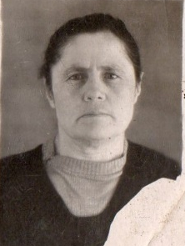
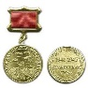

Дементьева Александра Петровна, медаль «Труженик тыла»
Когда началась война, людей стали набирать для работы в тылу, по этому набору она попала в порт «Байкал», где ее отправили работать на ледокол «Ангара» - кочегаром. После тяжелейших смен в кочегарке, шла грузить баржу. Приходилось таскать мешки весом по 100 кг. Желание выжить, помочь тем, кто был на полях сражений придавало силы, помогало преодолевать усталость. Прабабушка помогала перевозить пленных. Она проработала в порту до 1946г.
На пароходе прабабушка познакомилась со своим будущим мужем Дементьевым Сергеем Иннокентьевичем, он работал старшим кочегаром. От тяжелой работы на пароходе она несколько раз переживала потерю еще не рожденных детей.
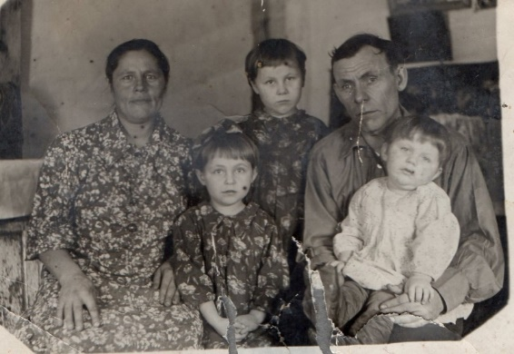
Прадедушка Сергей, прабабушка Александра и их дети
После Войны работала штукатуром-маляром, уборщицей, заправляла проходы, и продолжала работать кочегаром, на пенсию ушла в 50 лет, в 1973 году переехала в п. Култук и будучи на пенсии, продолжала работать в «райпо», уборщицей, в общественной бане - кочегаром. За хорошую работу ее неоднократно премировали и награждали ценными подарками. За тяжелейший труд в тылу была награждена медалью «Труженик тыла».
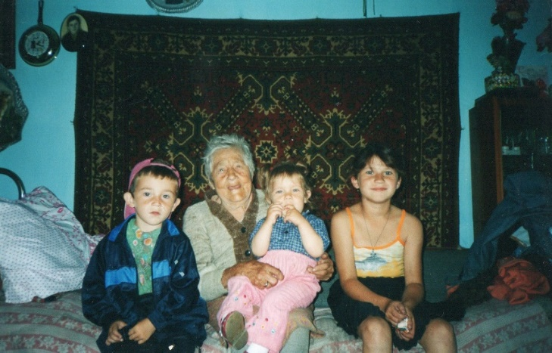
Прабабушка Александра, правнуки Виктория, Алексей и Татьяна
Прабабушка Александра Петровна умерла 3 июня 2004. О прабабушке и ее героическом труде в военные годы, я знаю из рассказов моих родных.
Что принесла людям Великая Отечественная? Ничего хорошего, кроме уроков. Погибли миллионы мирных жителей Советского Союза: их расстреляли, уморили голодом в концлагерях, сгубили болезнями. Пострадали и жители Германии: большинство молодежи пропало на фронтах. Своих близких теряли и другие европейцы: достаточно было обвинения «не в той» политической ориентации. Сгорели в пламени взрывов и пожаров бесценные культурные памятники и технические сооружения. Населению многих стран пришлось начинать жить заново, восстанавливать, снова изобретать, снова создавать.
Список использованных источников

1. | Абы как трудиться не умели». Как девушки ковали Победу в тылу. [Электронный ресурс]. // РЕЖИМ ДОСТУПА: https://kuban.aif.ru/society.
2. | Медаль «Труженик Тыла» [Электронный ресурс]. // РЕЖИМ ДОСТУПА:https://medalww.ru/photo/e3/truzhenik-tila-medal-foto.php.
3. | Гончарова, А Победа ковалась в тылу. / А. Гончарова [Электронный ресурс]. // РЕЖИМ ДОСТУПА: https://stihi.ru/2019/03/24/7835

Герои Великой Отечественной войны – наши земляки
Гриценок Анастасия
группа 03-1, специальность 34.02.01 Сестринское дело
руководитель Кузнецова Татьяна Ильинична
ОГБПОУ «Иркутский базовый медицинский колледж»

Сибирские дивизии и полки сражались на всех участках громадного фронта в Великой Отечественной войне, освобождали Восточную Европу от фашизма. В Подмосковье, в затронутых войной городах, практически везде, есть памятные знаки сибирякам. И народная молва, гласит о том, что Москву спасли сибиряки и ополченцы. Маршал Жуков Г.К. в мемуарах напишет: «Оборона Москвы и дальнейший успешный контрудар под ней был невозможен без сибирских дивизий…». Маршал Рокоссовский К.К. напишет: «сибирские дивизии – это исключительные дивизии железной хватки…» [5].
Практически все, кому хоть раз в жизни пришлось проезжать по Волоколамскому шоссе, видели на 41-м километре мемориальный комплекс с вечным огнем и памятником защитникам Москвы.
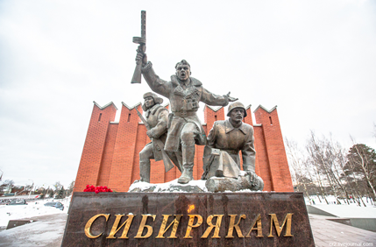
Памятник героям -сибирякам по Москвой
Вечный огонь сейчас находится именно в том месте, до которого дошли немцы в 1941-м году. Там же находится братская могила советских солдат, которые погибли на этом рубеже.
И отдельно стоящая могила их командира – дважды героя Советского Союза, генерала армии Афанасия Павлантьевича Белобородова. Командир завещал похоронить себя рядом со своими солдатами 41-го года.
Наш земляк – Афанасий Павлантьевич Белобородов – родился в селе Баклаши, Иркутской области, в крестьянской семье [ 1].
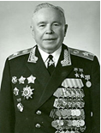
А.П. Белобородов (1903-1990гг)
78-я стрелковая дивизия полковника Белобородова прибыла на 36 эшелонах под Москву в октябре 1941 года. Превосходство немцев было сокрушающим: 14,5 тыс. сибиряков против усиленной (22 тысячи) дивизии СС «Reich».
Эта дивизия, прославившаяся во Франции и Польше, должна была брать Москву. Красная армия отступала. Полковник А. П. Белобородов решил действовать, используя сильные стороны собственных солдат. «На окраине, на околице, стоял командир 78 стрелковой дивизии, и говорил: «Понимаете, браточки, ну некуда нам отступать. Нет такой земли, куда мы могли бы отступить, чтобы нам, сибирякам, не было бы стыдно смотреть в глаза людям...» Именно там для немцев началась другая война. Если под Ельней было контрнаступление, то здесь, немцев просто начали бить. Жестоко, зло, не щадя ни себя ни врага. Бить так, что память о таких боях сохранилась у немецких солдат до конца жизни. У кого получилось там выжить. Дело в том, что днем, пользуясь огневым превосходством, немцы заняли половину села. Ту, что находилась за Волоколамским шоссе. Утром готовилась атака на другую половину. И исход этой атаки был предсказуем. И комдив решил провести штыковую атаку ночью! Только в этом случае немцы не могли использовать пулеметы, минометы и танки. Шансы уравнивались. К утру немецкого батальона не существовало. Село было освобождено [5].
«За особые заслуги в обороне Москвы переименовать 78-ю стрелковую дивизию в 9-ю гвардейскую. Присвоить её командиру Белобородову Афанасию Павлантьевичу звание генерал-майора» [4].
Наш земляк, Афанасий Павлантьевич Белобородов в ходе войны командовал во главе 5-го гвардейского стрелкового корпуса на Калининском фронте, 43-й армией в Великолукской наступательной операции, участвовал в Белорусской стратегической операции «Багратион», а 16 сентября 1945 года принимал Парад Победы над Японией в Харбине. Дважды Герой Советского Союза Афанасий Павлантьевич Белобородов награжден: Орденами Ленина, Кутузова и Суворова, Красного Знамени. В Иркутске, рядом с Вечным Огнем возвышается памятник нашему сибиряку – А.П. Белобородову! [ 4].
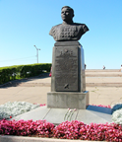
Памятник А. П. Белобородову в Иркутске
Из моего родного села Хомутово, которое раскинулось вдоль живописной реки Куда ушло на фронт в 1941 году и сражалось 600 жителей, из них не вернулись и погибли 225односельчан, в селе им установлен памятник.
Ушёл на фронт и наш односельчанин, Кавалер орденов Ленина, Октябрьской революции, Отечественной войны 1-й и 2-й степени Ощерин Афанасий Иванович. В 1942 году младший лейтенант Ощерин командовал отдельным пулеметным взводом под Харьковым, самое страшное сражение Афанасий Иванович принял под Сталинградом. Войскам был дан приказ переправиться через Волгу и вступить в бой за взятие Мамаева кургана. Переправлялись под бешеным обстрелом зенитных батарей и авиации врага. Выполняя приказ, Афанасий был сражен вражеским снарядом. На дне воронки, среди груды убитых, его случайно нашли санитары.
О тех страшных событиях Афанасий Иванович вспоминал так: «Смотрим, Волга в огне, потому что были разбиты все судоходные баржи, катера, пароходы, машинное масло разлилось по воде. Трупов было столько, что земли не видно: и немецких, и румынских, и наших. Мы выполнили приказ командования – взяли Мамаев курган! Из нашего батальона остались в живых 17 человек. Выходили из этой атаки некоторые наши солдаты седыми, а некоторые даже лишались рассудка».
А уже после войны в Западной Украине А.И. Ощерин боролся с бандами бандеровцев. Националисты засели в бункере и выбить их оттуда можно было одним способом – взорвать. После взрыва Ощерин первым ворвался в бункер и был сбит огненным пламенем. Банду уничтожили, а ему война оставила след на всю оставшуюся жизнь – сильные ожоги лица. Только в 1947 году, после долгого лечения в госпитале, Афанасий вернулся в родное Хомутово, где его ждали самые близкие, дорогие ему люди.
Ощерин Афанасий Иванович с 1962 по 1980 год на базе нашего села «Хомутово» возглавлял колхоз «Путь Ильича». За время работы председателем колхоза, в Хомутово был построен дом культуры, две школы, ясли, сотни жилых домов. За успехи в сельском хозяйстве наш герой получил звание «Почетный гражданин Иркутского района в 2000 году[6].
В Хомутово проходят традиционные юношеские турниры по греко-римской борьбе, посвященные памяти легендарного председателя колхоза «Путь Ильича» 60–80-х годов прошлого столетия, почетного гражданина Иркутского района Афанасия Ивановича Ощерина.
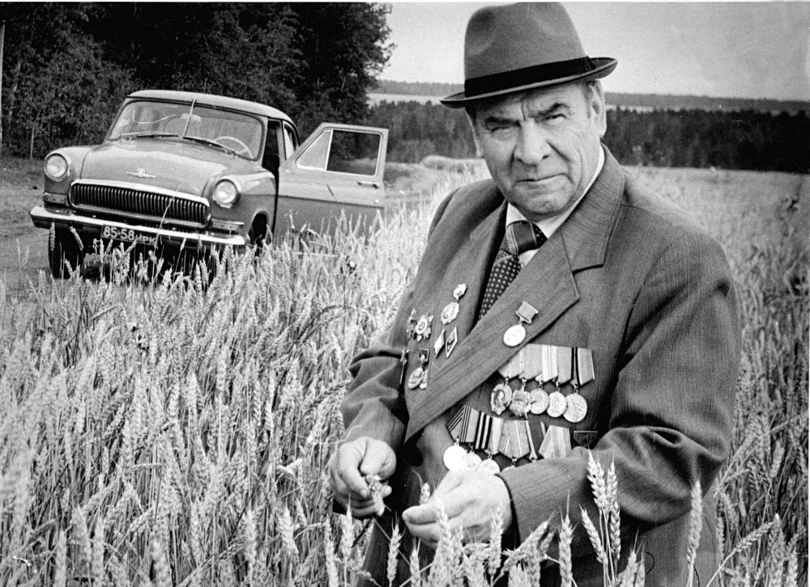
Ощерин Афанасий Иванович (1920-2003)
В двух километрах от села Хомутово, есть памятник нашему земляку, Герою Советского Союза – Васильеву Михаилу Павловичу.
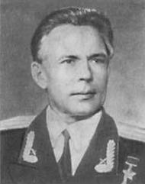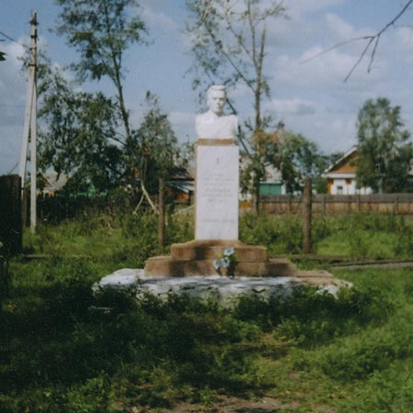
Васильев М.П. (1922-1976). Памятник летчику Васильеву М.П. в Хомутово
В годы Великой Отечественной войны наш земляк служил инструктором парашютно-десантной службы Западного фронта, летал ночным бомбардировщиком авиадивизии. В составе армии Западного фронта совершал боевые вылеты. Гвардии лейтенант Михаил Васильев командовал звеном авиаполка 1-й воздушной армии Белорусского фронта, совершил 100 успешных боевых вылетов на самолетах: «Ил-2», «По-2», «Ли-2» по сброске десанта и боеприпасов. В ходе произведённых штурмовок Васильев лично уничтожил и повредил 14танков, 16 автомашин, 4 БТР, 24 артиллерийских орудия и ряд другой боевой техники, а также уничтожил около 150 вражеских солдат и офицеров. За боевые заслуги сибиряк Васильев Михаил Павлович награжден Медалью «Золотая Звезда» Героя Советского Союза, Орденом Ленина, двумя ордена Красного Знамени, Орденом Отечественной войны 1-й степени, Орденом Славы 3-й степени и многими медалями [2].
Сибирский писатель В.Г. Распутин писал: Сибиряк выстоял. Не сразу и нелегко, с помощью земли, которая умела стать плотью и духом новопришельца, втягивая его в себя, как пленника. Когда зимой 1941 года сибирские дивизии пришли на выручку Москве, это были единого покроя сибиряки, воспитанники своего взыскательного края. Ключ к жизнеспособности страны и живости ее культуры зависит не от столиц, а от провинции. Культура провинции способна сформировать ту «духовную оседлость, являющуюся почвой патриотизма, без которой люди больше становятся похожи на «перекати-поле» [7].
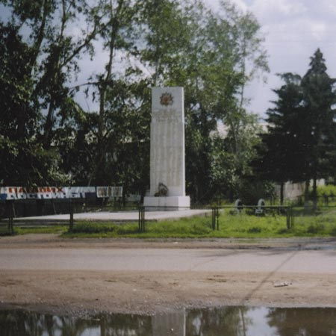
Памятник летчику Васильеву М.П. в Хомутово
В Сибири не было войны,
Но бесконечны павших списки.
В Сибири не было войны,
Но в каждом парке обелиски.
Сибирь, кормившая страну,
Ждала нас, мучась и печалясь.
Из ста, ушедших на войну.
Всего лишь трое возвращались.
В Сибири не было войны,
Но ширилась Сибирь полками,
И лучших воинов страны.
С тех пор зовут сибиряками.
(Краснов И.Г.)
Список использованных источников

1. | Бессмертный полк. Иркутск. Белобородов [Электронный ресурс]. // РЕЖИМ ДОСТУПА: https://www.moypolk.ru/soldier/beloborodov-afanasiy-pavlantevich
2. | Герой советского Союза Васильев Михаил Павлович [Электронный ресурс]. // РЕЖИМ ДОСТУПА: http://www.warheroes.ru/hero/hero.
3. | Герои-сибиряки в годы Великой Отечественной войны [Электронный ресурс]. // РЕЖИМ ДОСТУПА: https://fishki.net/2284182-sibirjaki--geroi-velikoj-otechestvennoj-vojny.html
4. | Дважды герой Советского Союза Белобородов [Электронный ресурс].//РЕЖИМ ДОСТУПА: http://www.warheroes.ru/hero/hero.asp
5. | Торбеев, Иван В чем был секрет успешности сибирских дивизий под Московой./И. Торбеев [Электронный ресурс]. // РЕЖИМ ДОСТУПА: ttps://zen.yandex.ru/media/id
6. | Ощерин Афанасий Павлович [Электронный ресурс]. // РЕЖИМ ДОСТУПА: http://www.irkraion.ru/obshchestvonew/pochetnye-grazhdane
7. | Распутин, В.Г. Боль «запасной» земли / В.Г. Распутин // [Электронный ресурс] . // РЕЖИМ ДОСТУПА: https: //rys-arhipelag.ucoz.ru/publ

Герои-комсомольцы
Ляпина Регина
группа 02-2 Специальность 34.02.01 Сестринское дело
руководитель Курындина Анжела Алексеевна
ОГБПОУ «Иркутский базовый медицинский колледж»

В те нелегкие годы молодежь сделала то, что сейчас нам кажется нереальным. В первых рядах защитников Родины плечом к плечу с коммунистами были комсомольцы. Они знали, что такое Родина. Они могли за родных и за страну пожертвовать своей жизнью. Тысячи юных патриотов покидали родные места и уходили на фронт. Другие юноши и
девушки готовились к вооруженной защите Отечества в советском тылу…
Чайкина Елизавета Ивановна
Смелая и энергичная комсомолка ходила в разведку, пробиралась в захваченные врагом населенные пункты и добывала ценные разведывательные сведения. Своим страстным и пламенным словом воодушевляла народ, поднимала его на борьбу с фашистскими оккупантами.
Однажды Чайкина получила задание командира партизанского отряда пробиться в Пено, разведать численность вражеского гарнизона и местонахождение его штаба.
По пути в Пено Лиза зашла на хутор Красное Покатище к своей подруге. Её заметил бывший кулак и донёс фашистам. Гитлеровцы ворвались в дом Купровых, расстреляли семью, а Чайкину увезли в Пено. Здесь её зверски пытали, требуя указать, где находятся партизаны. Ничего не добившись, фашисты 23 ноября 1941 года расстреляли мужественную партизанку.
Кошевой Олег Васильевич
Комиссар и член штаба подпольной комсомольской организации «Молодая гвардия». Родился 8 июня 1926 года в городе Прилуки Черниговской области в семье служащего. Был организатором и руководителем многих диверсий против немецко-фашистских оккупантов.
В январе 1943 года организация была раскрыта фашистами. О.В. Кошевой пытался перейти линию фронта, но был схвачен на станции Кортушино. После зверских пыток юный патриот был расстрелян 9 февраля 1943 года близ города Ровеньки Ворошиловградской области.
Громова Ульяна Матвеевна
В марте 1940 года она вступила в ряды ВЛКСМ. В период оккупации Анатолий Попов и Ульяна Громова организовали в посёлке Первомайке патриотическую группу молодежи, которая вошла в состав «Молодой гвардии». В январе 1943 года была арестована фашистами. На допросах отказалась давать какие-либо показания о деятельности подпольщиков. После пыток 16 января 1943 года её казнили и бросили в шурф шахты №5.
«Ульяна Громова, 19 лет, на спине у нее была вырезана пятиконечная звезда, правая рука переломана, поломаны ребра» (Архив КГБ при Совмине СССР, д. 100−275, т. 8).
«Ульяна Громова, 19 лет, на спине у нее была вырезана пятиконечная звезда, правая рука переломана, поломаны ребра» (Архив КГБ при Совмине СССР, д. 100−275, т. 8).
Матросов Александр Матвеевич
Матросова призвали в армию в сентябре 1942-го и отправили в пехотное училище, а затем на фронт.
В феврале 1943 года его батальон атаковал опорный пункт фашистов, но угодил в ловушку, попав под плотный огонь, отрезавший путь к окопам. Стреляли из трех дзотов. Два вскоре замолчали, однако третий продолжал расстреливать красноармейцев, залегших в снегу.
Видя, что единственный шанс выйти из-под огня, это подавить огонь соперника, Матросов с однополчанином дополз до дзота и бросил в его сторону два гранаты. Пулемет замолчал. Красноармейцы пошли в атаку, но смертельное оружие застрекотало опять. Напарника Александра убило, и Матросов остался перед дзотом один. Нужно было что-то делать.
На принятие решения у него не было и нескольких секунд. Не желая подводить боевых товарищей, Александр своим телом закрыл амбразуру дзота.
Смирнов Юрий Васильевич
В ночь на 24 июня 1944 года Юрий Смирнов участвовал в ночном танковом десанте, прорывавшем оборону противника на оршанском направлении. В бою за деревню Шалашино был тяжело ранен и захвачен противником в плен.
25 июня немцы после жестоких пыток распяли Смирнова на стене блиндажа, искололи его тело штыками. Младший сержант Юрий Смирнов погиб смертью героя, до последней минуты жизни оставаясь верным солдатскому долгу и военной присяге.
Виктор Васильевич Талалихин
В августе 1941 года одним из первых советских летчиков совершил таран, сбив в ночном воздушном бою немецкий бомбардировщик. Причем раненый летчик смог выбраться из кабины и спуститься на парашюте в тыл к своим. Затем Талалихин сбил еще пять немецких самолетов. Погиб во время очередного воздушного боя около Подольска в октябре 1941-го.
Спустя 73 года, в 2014-м, поисковики нашли самолет Талалихина, оставшийся в подмосковных болотах.
Еще много героев-комсомольцев взрастила наша страна. Страшным пыткам подвергались молодые комсомольцы, но никто из них не отступил от клятвы молодогвардейца. Так жили и боролись за свое Отечество славные воспитанники комсомола. И умерли они как истинные Герои, и в этом их бессмертие.

Города Герои
Дубовикова Юлия,
Группа 1-2, Специальность 31.02.01 Лечебное дело
Руководитель Конькова Н.В.
ОГБПОУ «Иркутский базовый медицинский колледж»

Война. Она оставила свой след в истории каждой семьи, каждого дома, каждого города нашей родины.
На сегодняшний день 13 городов являются «Городами Героя» и 45 городов являются городами воинской славы [3].
Когда в июне 1941 года фашистская Германия обрушила на наш страну всю мощь своего удара, на ее пути могучим бастионом встал каждый советский город. В них шла героическая борьба буквально за каждый квартал, за каждую пядь земли, что морально и физически изматывало противника. Особо отличившимся городам за массово проявленное мужество и героизм их защитников впоследствии было присвоено высокое звание «Города Героя».
Впервые Городами Героями были названы Ленинград, Сталинград, Севастополь и Одесса в приказе Верховного Главнокомандующего (И. В. Сталина) 1 мая 1945 года.
Официально это звание было закреплено за ними в Указе Президиума Верховного Совета СССР об утверждении Положения о почетном звании «Город-герой» от 8 мая 1965 года. К ранее отмеченным городам, присоединились Киев, Москва, а также Крепость-Герой Брест.
В 1973 году это звание присвоили Новороссийску и Керчи, в 1974 Минску, в 1976 Туле.
В год сорокалетия Победы (1985) звания Город–Герой удостоились Смоленск и Мурманск [5].
Главным критерием для получения данного статуса являлась историческая оценка вклада защитников города в победу над врагом. Это были города, оборона которых определила победу Красной Армии на основных стратегических направлениях фронта. Кроме того, такой статус получали города, жители которых продолжали сражаться с врагом в оккупации. Городам-героям вручали орден Ленина, медаль «Золотая Звезда» и грамоту Президиума ВС СССР. В городах устанавливались обелиски с текстом указа.
В настоящее время два города из героического списка находятся на территории Украины: это Одесса и Киев; Минск и Брестская крепость – на территории Белоруссии, остальные – в России
Звание «Город воинской славы», согласно положению об условиях и порядке присвоения почётного звания Российской Федерации «Город воинской славы» утверждено указом Президента Российской Федерации от 1 декабря 2006 года № 1340, а также изменениям, внесенным в данное положение Указом Президента Российской Федерации № 557 от 27 апреля 2007 года, вручается за мужество, стойкость и массовый героизм, проявленные защитниками города, в борьбе за свободу и независимость Отечества [1].
Также, согласно вышеуказанному положению, в городе удостоенном звания «Город воинской славы», устанавливается гранитная стела, увенчанная гербом России, в нижней части которой помещаются картуши с гербом города и текстом наградного указа. Вокруг центрального обелиска располагаются 4 пилона с барельефами, повествующими о героических событиях за которые городу было присвоено высокое звание.
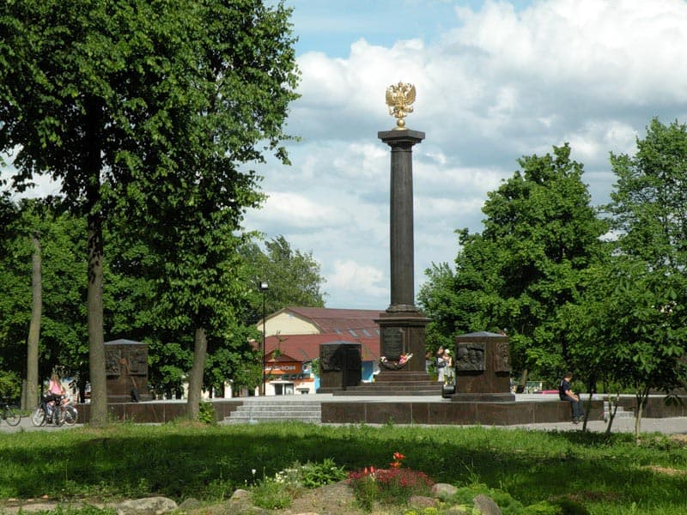
Общий вид стеллы, устанавливаемой в Городах воинской славы
Звание было присвоено 45 городам Российской Федерации. Впервые, оно было присвоено 27 апреля 2007 года городам Белгороду, Курску, Орлу, связанные с знаменательной, переломной Курской битвой в 1943 году и начавшимся решительным контрнаступлением Советских войск.
В последний раз — 6 апреля 2015 года городам Старая Русса, Гатчина, Петрозаводск, Грозный и Феодосия. Причем в этом списке имеются города, в которых боевых действий никогда вовсе не было.
В каждом городе, который удостоился почётного звания, устанавливают памятные стелы, а в праздничные дни устраивают салюты и массовые мероприятия.

Список использованных источников

1. | Указ Президента РФ от 1 декабря 2006 г. N 1340  «Об условиях и порядке присвоения почетного звания Российской Федерации «Город воинской славы». // РЕЖИМ ДОСТУПА: http://srgvs.ru/federalnyy-zakon-ot-9-maya-2006-g-n-68-fz
2. | Портал История. РФ // РЕЖИМ ДОСТУПА: https:// histrf.ru/ biblioteka/ b/goroda-ghieroi
3. | Портал Большой вопрос // РЕЖИМ ДОСТУПА: http: // www.bolshoyvopros.ru/ questions/1492759-kakie-goroda-vhodjat-v-spisok-voinskoj-slavy.html
4. | Какие города носят звания «Город-герой» и «Город воинской славы»  // РЕЖИМ ДОСТУПА: https://navopros.ru/geografia/gorod-geroy-gorod-voinskoy-slavy
5. | Города- герои. // РЕЖИМ ДОСТУПА: http:// h.120-bal.ru / voennoe /28138/index.html

Дети и блокада
Варфоломеева Александра, Суровцева Александра
группа 01-3 Специальность 34.02.01 Сестринское дело
руководитель Димова Татьяна Владимировна
ОГБПОУ «Иркутский базовый медицинский колледж»

В истории Великой Отечественной войны 1941-1945 годов хватает драматических, трагических страниц. Одним из самых страшных была блокада Ленинграда. Кратко говоря, это история настоящего геноцида горожан, который растянулся едва не до самого конца войны. Данное событие не только унесло жизни людей, а также забрало детство у множества детей. К 30 августа 1941 года были перерезаны все железнодорожные пути, соединяющие Ленинград с территорией СССР. А к 8 сентября полностью прекращено сухопутное сообщение. Именно 8–е сентября известно как день начала блокады Ленинграда. Девятьсот дней блокады Ленинграда стали жестоким испытанием для жителей города. Отсутствие достаточных продовольственных запасов на складах и ранние холода 1941 г. только усугубили ситуацию. От истощения и обморожений погибли тысячи людей. На момент блокады в городе находились 2,5 млн. жителей. Среди них 400 тысяч детей, не успевших выехать вглубь страны. Им пришлось пережить трагедию осажденного фашистами города. Многие из них вместе со взрослыми встали на защиту своего родного города. Они трудились на заводах. В 12–15 лет, освоив профессию станочника или сборщика, выпускали детали для автоматов и пулеметов, артиллерийских и реактивных снарядов. Над их рабочими местами нередко можно было увидеть написанные детской рукой плакаты: «Не уйду, пока не выполню норму!», «Папа! Я тебе помогаю бить фашистов!» Такой был высокий порыв юных защитников города Ленинграда, их посильный вклад в общую победу над врагом [1].
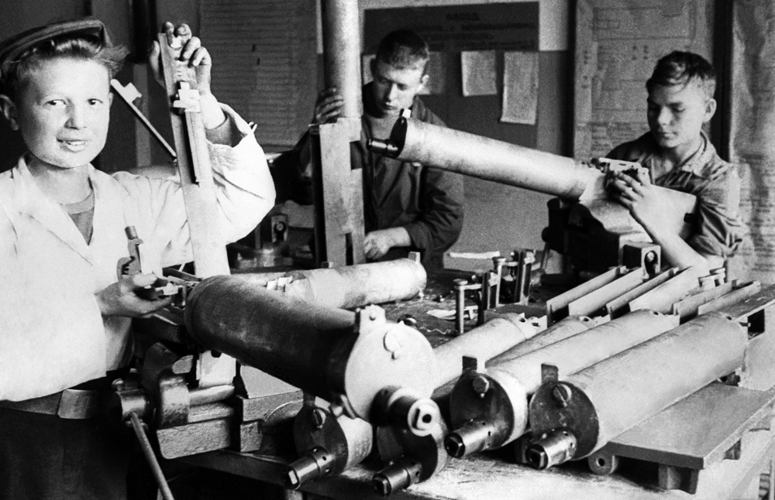
Школьники блокадного города за сборкой пулеметов на заводе, 1942г
При бомбежке города подростки, юноши и девушки дежурили и тушили зажигательные бомбы на чердаках своих домов, ухаживали за ранеными, снаряжали патронами пулеметные ленты [2].
Татьяна Савичева
О трагедии жителей блокадного Ленинграда свидетельствует дневник одиннадцатилетней школьницы. 23 января 2020 года ленинградской школьнице Тане Савичевой, потерявшей в дни блокады всю семью, исполнилось бы 90 лет.
Но она умерла в 14 в эвакуации от дистрофии и нервного истощения. Девочка оставила короткий дневник на девяти страницах. В нем краткие записи о том, как у нее на глазах умирали ближайшие родственники (бабушка, мать, дядя и др.): «Женя умерла 2 декабря в 12.30 утра 1941 г. Бабушка умерла 25 января в 3 часа дня 1942 г. Лека умер 17 марта в 5 часов утра 1942 г. Дядя Вася умер 13 апреля в 2 часа дня 1942 г. Дядя Леша – 10 мая в 4 часа дня 1942 г. Мама – 13 мая в 7.30 утра 1942 г. Савичевы умерли все. Осталась одна Таня» [4].

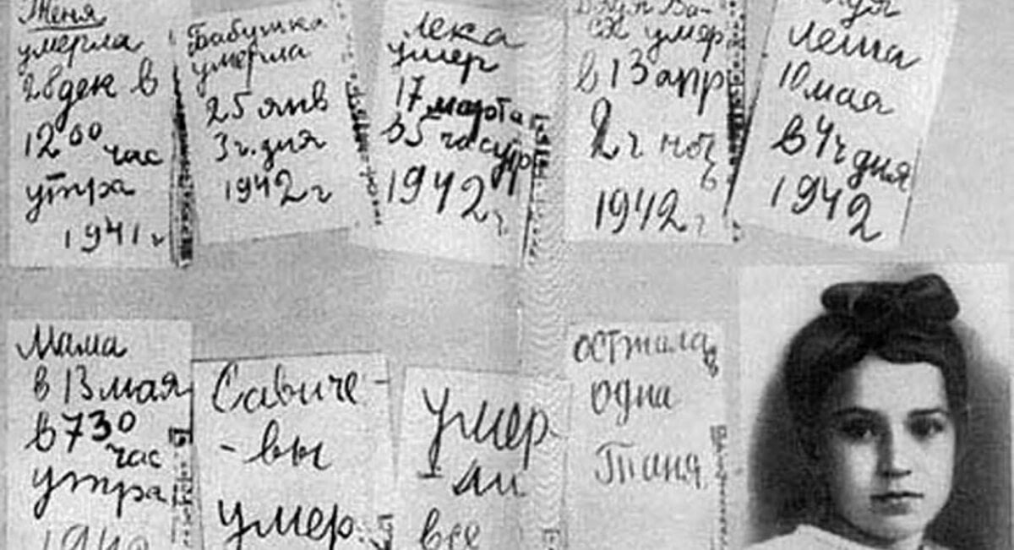
Из дневника Тани Савичевой
После смерти мамы Таня в мае 1942 года была помещена в детдом
Смольнинского района Ленинграда, оттуда в августе 1942 года была эвакуирована в Горьковскую область. В детдоме села Крайний Бор Таня прожила два года, потом была переведена в Понетаевский дом инвалидов. Умерла девочка 1 июня 1944 года от неизлечимой болезни – прогрессирующей дистрофии. Дневник Тани Савичевой хранится в Государственном музее истории Ленинграда, фотографии экспонируются в музее Пискаревского кладбища в Санкт-Петербурге (Ленинграде).
Этот документ обличает войну, развязанную фашистами и принесшую человечеству огромные потери и неисчислимые страдания. От голода и холода люди умирали прямо на улицах [4].
Пайка хлеба в блокаде Ленинграде

История Ирины Константиновны Потравной
Маленькая Ира потеряла в войну маму, брата и дар. «У меня был абсолютный слух. Я успела поучиться в музыкальной школе, — рассказывает Ирина Константиновна. — Меня хотели без экзаменов взять в школу при консерватории, сказали приходить в сентябре. А в июне началась война». Ирина Константиновна родилась в православной семье: папа был регентом в церкви, а мама пела в хоре. В конце 1930-х отец стал работать главным бухгалтером технологического института. Жили в двухэтажных деревянных домах на окраине города. В семье было трое детей, Ира — младшая, ее
называли кочерыжкой. Папа умер за год до начала войны.
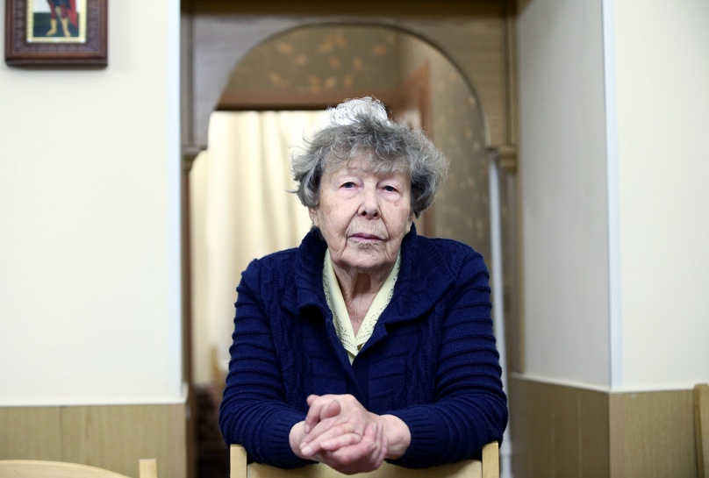
Ирина Константиновна Потравная
Пятого апреля была Пасха, и мама Ирины Константиновны пошла на базар — купить хотя бы дуранды, мякоти семечек, остававшейся после отжима масла. Вернулась она с температурой и больше уже не встала. «Я пошла к проруби за водой. Несу ее по коридору, слышу, мама стонет. Она умирала, и это был последний ее крик. Видно, она что-то хотела сказать», - Ирина Константиновна. Так сестры одиннадцати и четырнадцати лет остались вдвоем.
Чтобы получить хоть какие-то карточки, им пришлось идти в центр города — иначе бы никто не поверил, что они еще живы. Пешком — транспорт давно не ходил. И медленно, потому что не было сил. Добирались три дня. И у них снова украли карточки — все, кроме одной. Ее девочки отдали, чтобы хоть как-то похоронить маму. После похорон старшая сестра отправилась работать: четырнадцатилетние дети считались уже «взрослыми». Ирина же пришла в детприемник, а оттуда — в детский дом. «Мы так вот на улице и расстались, и не знали друг о друге ничего полтора года», — рассказывает она. Ирина Константиновна помнит ощущение постоянного голода и слабости. Дети, обычные дети, которым хотелось прыгать, бегать и играть, едва могли двигаться — словно старушки. «Как-то на прогулке увидела нарисованные «классики», — рассказывает она. Захотелось прыгнуть. Встала, а мне не оторвать ноги-то! Стою, и все. И я смотрю на воспитательницу и не могу понять, что со мной. И слезы текут. Она мне: «Не плачь, лапонька, потом попрыгаешь. Настолько мы были слабы». В Ярославской области, куда эвакуировали детей, колхозники были готовы отдать им все что угодно — так больно было смотреть на костлявых, изможденных ребят. Только вот дать особо было нечего. «Мы увидели траву и начали ее есть, как коровы. Ели все, что могли, — рассказывает Ирина Константиновна. Кстати, никто не заболел ничем». Тогда же маленькая Ира узнала, что из-за бомбежек и стресса потеряла слух. Навсегда. «В школе стоял рояль. Подбежала к нему и понимаю — играть не могу. Пришла учительница. Она говорит: «Ты чего, девочка?» Отвечаю: тут рояль расстроенный. Она мне: «Да ты ничего не понимаешь!» - Я в слезы. Как не понимаю, я все знаю, у меня абсолютный музыкальный слух…». Взрослых не хватало, присматривать за детьми было сложно, и Ирину, как прилежную и умную девочку, сделали воспитательницей. Она вывозила ребят в поля — зарабатывать трудодни. «Мы расстилали лен, должны были выполнять норму — 12 соток на одного человека. Лен-кудряш расстилать было проще, а вот после льна-долгунца все руки гноились, — вспоминает Ирина Константиновна. Потому что ручонки были еще слабые, в царапинах». Так — в работе, голоде, но безопасности она прожила три с лишним года. В 14 лет Ирину отправили на восстановление Ленинграда. Но у нее не было документов, а при медосмотре врачи записали, что ей 11 — настолько неразвитой внешне выглядела девочка. Так уже в родном городе она чуть вновь не попала в детский дом. «На работу меня не брали.
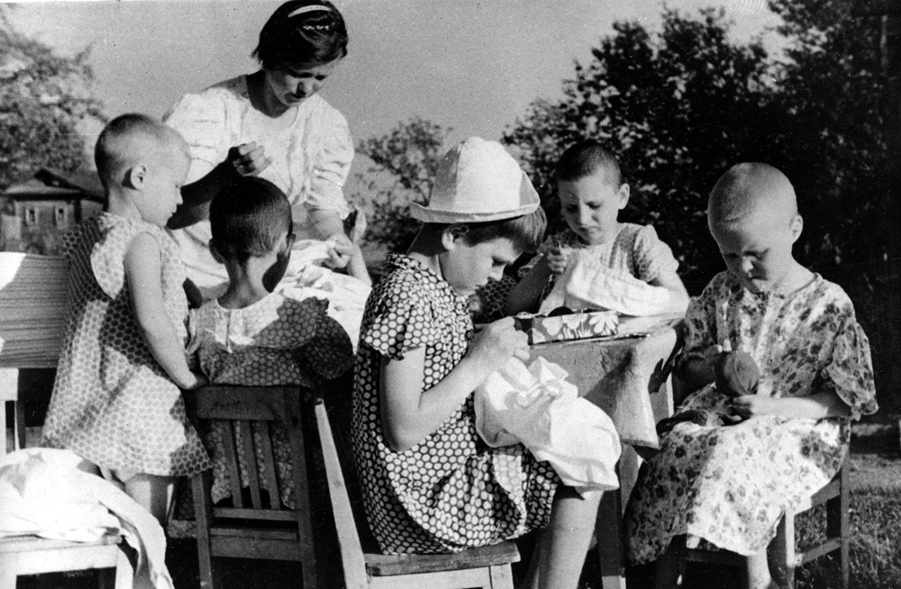
Дети, эвакуированные из Ленинграда, 1943 год
Пошла в столовую мыть посуду, чистить картошку. Потом сделали мне документы, по архивам ходили». За плечами у нее больше полувека счастливого брака. Только вот играть на рояле ей больше никогда не довелось [6].
В 1943 году Блокаду прорвали, а 27 января 1944 года город окончательно освободился от тисков немецких войск. Благодаря помощи детей, школьников мы достигли победы раньше, чем могли бы. За мужество, стойкость и веру в победу 15249 ленинградских пионеров – активных участников обороны города были награждены медалью «За оборону Ленинграда». Стоит помнить имена своих героев [3].
Список использованных источников

1. | Блокада Ленинграда. // РЕЖИМ ДОСТУПА: http: // padunschool. ucoz.ru /news/blokada_leningrada_kratko
2. | Дети Ленинграда. // РЕЖИМ ДОСТУПА: https://detigeroi.ru/lenengrad.pdf
3. | Детям- о блокаде Ленинграда. // РЕЖИМ ДОСТУПА: https:// tjournal. Ru /stories /139042-detyam-o-blokade-leningrada
4. | Ясакова, Екатерина. Дневник памяти: Почему дети должны знать о Тане Савичевой. / Е. Ясакова // Известия .[Электонный ресурс]. // РЕЖИМ ДОСТУПА: https: // iz.ru /967270/ ekaterina- iasakova/dnevnik-pamiati-pochemu-deti- dolzhny-znat-o-tane- savichevoi
5. | Дети блокадного Ленинграда // РЕЖИМ ДОСТУПА: https://refdb.ru/ look/1785685-p2.html
6. | Волкова, Бэлла Украденное детство Истории детей блокадного Ленинграда. / Б.Волкова // РЕЖИМ ДОСТУПА: https: // tass.ru /spec/ leningrad_deti

И помнит мир спасенный…
Белокопытова Екатерина,
1 курс, 1 группа специальность 34.02.01 Сестринское дело,
руководитель Кадникова Ольга Юрьевна
ОГБПОУ «Иркутский базовый медицинский колледж»

В этом году наша страна отмечает 75-летие окончания Великой Отечественной войны. Известный полководец маршал Советского Союза Иван Христофорович Баграмян, писал: «То, что сделано советской военной медициной в годы минувшей войны, по всей справедливости может быть названо подвигом. Для нас, ветеранов Великой Отечественной войны, образ военного медика останется олицетворением высокого гуманизма, мужества и самоотверженности» [1].
Приказ Георгия Жукова: «Раненных на поле боя не оставлять!» – и они не оставляли. По крайней мере, делали для этого все, что могли, и на много больше. В приказе Наркома обороны №281 от 23 августа 1941 года говорилось: за вынос с поля боя 15 раненых с их оружием представлять к правительственной награде медалью «За боевые заслуги» или «За отвагу», 25 раненых – к награде орденом Красной Звезды, 40 раненых – к награде орденом Красного Знамени, 80 раненых – орденом Ленина каждого санитара и носильщика. Таким образом, их работа была приравнена к боевому подвигу [2].
Женщины-медики. На их долю выпало испытаний не меньше, чем солдатам на передовой. Столько храбрости, мужества, бесстрашия они проявляли! Старым людям и детям, раненым и инвалидам, ослабевшим и больным — всем была необходима помощь медицинской сестры и санитарной дружинницы. И это чувствовал каждый боец и командир в бою, зная, что рядом сестра — «сестрица», бесстрашный человек, который не оставит в беде, окажет первую помощь в любых условиях, оттащит в укрытие, вынесет в тяжелую минуту на себе, спрячет от бомбежки в пути. Прошло много лет после грозных событий Отечественной войны, но память сохранила имена и подвиги этих замечательных женщин.
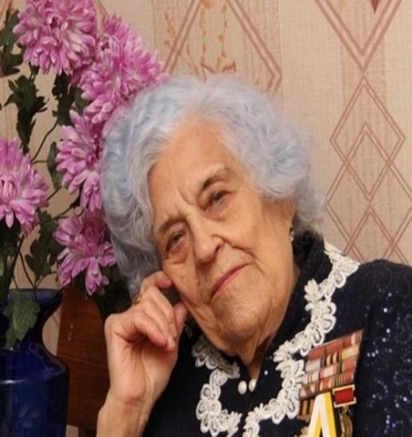

Клавдия Тимофеевна Тимонина
Мне хотелось бы рассказать о жительнице нашего города Иркутска, Клавдии Трофимовне Тимониной. Летом 1941- Клаве было 16 лет. Она жила с родителями в Красноярском крае, закончила курсы санинструкторов. Когда пришла весть о начале войны, девушка не раздумывая решила идти на фронт. Но из-за юного возраста ее не взяли, предложили пойти работать медсестрой в госпиталь.
В марте 42-го молоденькая санитарка ушла в формирующуюся 309-ю стрелковую дивизию. Попала в стрелковую роту 959-го полка. Направление получила лично от военного комиссара — не сумел он противостоять юношескому напору и отваге.
— На войне было страшно: каждую секунду — смерть. Перевязываю раненых в окопах, а над нами идет ужасный бой, снаряды летят гроздьями. И падает на меня человек сверху, а из него кровь хлещет прямо на меня. Кричу «На помощь!» Прибегают солдатики, берут упавшего, а он уже мертв — осколок попал в грудь, — рассказывает Клавдия Трофимовна.
Вместе с 959-м полком Клава прошла от Дона до Полтавской области. Три месяца шли тяжелые бои. Очень много погибло ребят, но на Дон немцы все же не попали. Вспоминает Клавдия Трофимовна свой сон, который видела в 1942 году: «После тяжелого дежурства легла в землянке и уснула. И снится мне, как на голубом небе полощется знамя, а на нем написано: «Война закончится в 1945 году. Сон оказался вещий» [3].
Она участвовала в одном из самых кровопролитных сражений Великой Отечественной войны – битве на Орловско-Курской дуге. Фронтовой медсестре, вынесшей с поля боя тысячи раненых бойцов, посвящён фильм Михаила Корнева «Сестричка Клава». Профессия медицинской сестры пригодилась и в мирное время: более 25 лет Клавдия Тимонина отработала в детском саду: старшей медсестрой, затем заведующей.
Более 40 лет бывшая медсестра на общественных началах работала с ветеранами войны и 20 лет возглавляла Совет ветеранов микрорайона Приморский.
К сожалению 15 июля 2018 года на 94-м году жизни Клавдия Трофимовна Тимонина ушла из жизни [4].
Вклад женщин в качестве медицинского работника был огромен и велик. Медицинские работники, оперировавшие раненных бойцов, медсестры, которые выносили раненных бойцов с поля боя – это десятки тысяч женщин-героинь, имен которых мы сегодня почти не знаем. В Красной армии женщин-медицинских работников было более 100 000 человек. Этим женщинам обязаны жизнями миллионы советских солдат и офицеров.
Родина не забыла их подвиг. Во многих городах России в их честь установлены памятники и обелиски.
И хочется следовать их примеру и быть похожими на них.

Список использованных источников

- Медицина во время великой отечественной войны. [Электронный ресурс]. РЕЖИМ ДОСТУПА: https://www.ahleague.ru/ru/dlya-vrachej/nauchnye-raboty/350-2010-06-23-20-39-59
- О тех, кто спас жизни в великую отечественную. [Электронный ресурс]. РЕЖИМ ДОСТУПА: https:// www. pikabu.ru / story / o_ tekh_ kto_ spas_ millionyi_zhizney_v_velikuyu_otechestvennuyu_4169268
- Всю жизнь на передовой. [Электронный ресурс]. РЕЖИМ доступа: http://www.irk.ru/news/articles/20140508/front/
- Восточно- Сибирская правда. [Электронный ресурс]. -Режим доступа. http:// www.vsp.ru›2018/07/17/timonina-klavdiya-trofimovna/

Подвиги Великой Отечественной войны
Елисеева Анастасия Александровна
группа 01-1, специальность 34.02.01 Сестринское дело
руководитель Гусак Ирина Александровна
ОГБПОУ «Иркутский базовый медицинский колледж»

Война безжалостна и кровопролитна. Воспоминания людей о годах с 1941 по 1945 напоминают всему миру об этом. Через художественные произведения и исторические фильмы мы узнаём о подвигах настоящих героев, сражавшихся за победу в годы Великой Отечественной войны.
В душах людей история о войне остаётся тем болезненным колом в сердце, который щемит, приводя на память человеку то, что победа достаётся неизмеримым и бесконечно ценным трудом. Четыре года геноцида, блицкриг, «Барбаросса», «Тайфун», военные операции сменяли друг друга, оставляя сотни, тысячи, а затем и миллионы погибших. За победу боролось всё население СССР от мала до велика. Неотступная Красная Армия прославилась многочисленными подвигами: 28 героев-панфиловцев, принявшие на себя удар превосходящих сил вермахта на Волоколамском шоссе, экипаж командира бомбардировочной эскадры Н. Ф. Гастелло, лётчики которого при любой возможности таранили вражеских бомбардировщиков, даже ценною своей жизни. Героическим защитникам блокадного города Ленинграда композитор Д. Д. Шостакович посвятил потрясающую по своей глубине Седьмую симфонию. Более 700 тыс. человек было награждено медалью «За оборону Сталинграда», учреждённой в 1942 году. Победа под Сталинградом ознаменовала собой начало коренного перелома во Второй мировой войне. Партизанские отряды, рискуя своей жизнью, делали всё для победы Красной армии. Они разрушали железные дороги (военные операции «Рельсовая война» и «Концерт»), прерывали линии связи немецких войск, громили гарнизоны небольших городов, а с приближением Красной Армии партизанские отряды вливались в её ряды. Нанести врагу сокрушительный удар поспособствовала 5-я танковая дивизия под командованием П. А. Ротмистрова, участвующая в самой крупной и упорной битве Второй мировой войны.
Через год после окончания самого кровопролитного периода в истории мира советский писатель А. А. Фадеев написал роман о молодёжной подпольной организации под названием «Молодая гвардия», многие члены которой были казнены немецкими военными. Роман передал невероятный героизм Советского народа: «А что! Нашего народа не сломит никто!» История, написанная К. М. Симоновым в 1943 году о военфельдшере Марусе, основана на реальных событиях. Семнадцатилетней девушке приходилось доставлять раненых бойцов до госпиталя в старой санитарной машине, при этом она сохраняла ясный и уверенный взгляд, добрую улыбку, терпеливо переносила все напасти, полностью отдавая себя нравственному долгу.
Герои Великой Отечественной войны ставили своей первоочередной целью спасти свою Родину, защитить людей от фашистского натиска. В это время все трудовые резервы страны привлеклись к работе в народном хозяйстве. К станкам становились женщины, дети, трудоспособные пенсионеры. В тылу соблюдалась строжайшая карточная система, выдвинулся лозунг «Всё для фронта, всё для победы!» В ходе войны сначала появились двухсотники, выполнявшие за смену по две нормы, а уже в феврале 1942 года фрезеровщик Уралвагонзавода Дмитрий Филиппович Босый выполнил норму на 1480%, став основателем движения тысячников. Осенью того же года из монгольского города Ховд был отправлен караван верблюдов с тёплой одеждой, семью тоннами сушеного мяса и самым главным – средствами для постройки танков, что обеспечило воюющей Красной Армии вооружение. Единство фронта и тыла, советский строй стали значимым преимуществом в войне.
30 апреля 1945 года над рейхстагом развевается Красное Знамя, 9 мая провозглашается Днём Победы, и всё человечество дружно встаёт на сторону свободы, гуманизма, равноправия народов и универсальности единых для всех правовых норм.

Список использованных источников

1. | История России. XX век: Учебник для 9 класса общеобразовательных учреждений. / С.Т. Минаков и [др.]; под общей редакцией Н.В. Загладина . – 6-е издание. –М: ООО «ТИД Русское слово – РС». 2007.
2. | Фадеев, А.А. Молодая гвардия. / А.А. Фадеев. – М: издательство «Детская литература»,1946.
3. | Полонский, Илья Помощь степей. Монголы – верные союзники СССР в Великой Отечественной войне / И. Полонский. // «ВОЕННОЕ ОБОЗРЕНИЕ» Текст: электронный. РЕЖИМ ДОСТУПА: https://topwar.ru/74604-pomosch-stepey-mongoly-vernye-soyuzniki-velikoy-otechestvennoy.html
4. | Симонов, К.М. Малышка. / К.М. Симонова. – М.: РОСМЭН, 1943

Спасибо прадеду – за Победу
Строкатых Софья
группа 03-1, специальность 34.02.01 Сестринское дело
руководитель Кузнецова Татьяна Ильинична
ОГБПОУ «Иркутский базовый медицинский колледж»

Война – страшное слово. Нет ни одной семьи, которую война не коснулась бы. И нашу семью война не обошла стороной. К счастью мы не застали войны. Но наши прабабушки, прадедушки пережили весь ужас военного времени. Я хочу рассказать про своего прадедушку. Говорят, что и от одного солдата тоже зависел исход войны.
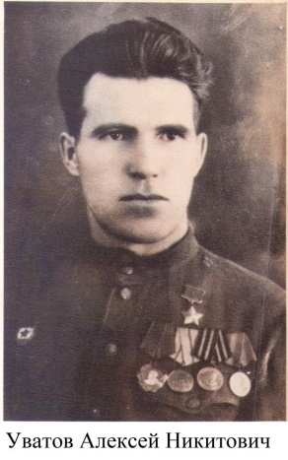
Таким солдатом стал и мой прадедушка – гвардии младший лейтенант Уватов Алексей Никитович – Герой Советского Союза, командир стрелкового взвода гвардейского стрелкового полка 68-й гвардейской стрелковой дивизии 40-й армии Воронежского фронта.

Родился он в Черемховском районе, Иркутской области. Там же окончил школу, ликбез, работал в шахте, в леспромхозе, перед самой войной отслужил в Красной Армии. А когда началась Великая Отечественная война вновь, вместе с другими черемховцами ушел на фронт, защищать Родину. Алексей сражался на многих фронтах: Западном и Юго-Западном, сначала в качестве повара, затем стрелка, а потом и командира отделения, и командира стрелкового взвода. Прадедушка – участник Сталинградской битвы.
В ночь на 25 сентября 1943 года командир стрелкового взвода 68-й гвардейской стрелковой дивизии 40-й армии Воронежского фронта гвардии младший лейтенант Алексей Уватов получил приказ с ходу форсировать Днепр и захватить плацдарм для переправы основных сил полка. Задача тяжелая даже для полнокровного подразделения, а во взводе Алексея Уватова в тот момент оставалось только 16 бойцов. Однако приказ необходимо было выполнять. В ту же ночь в районе села Балыко-Щучинка Киевской области Украинской ССР группа Алексея Уватова скрытно форсировала Днепр, с боем пробилась на гребень прибрежной кручи и ворвалась в прибрежный хутор, превращенный врагом в укрепленный узел обороны. Потеряв в ночном бою двоих бойцов убитыми и троих - ранеными, взвод надежно закрепился в отбитых у врага укреплениях. Затем трое суток гвардейцы вместе с пришедшей для подкрепления ротой участвовали в многочисленных схватках, отражая ожесточенные атаки противника. Когда был тяжело ранен командир роты Алексей взял командование на себя!
Днем 29 сентября 1943 года от всей роты в живых осталось всего лишь восемь бойцов. Забрасывая гитлеровцев гранатами, расстреливая их в упор, гвардейцы отбивали атаку за атакой. В этом бою Алексей. Уватов был тяжело ранен (пулей раздроблена кисть руки), но из боя не вышел. Только через сутки, ослабевший от потери крови прадедушка был отправлен в медсанбат, когда гвардейский полк гвардии майора Николая Рудакова в полном составе переправился через Днепр и отбросил противника от деревни и значительно расширил плацдарм.
Указом Президиума Верховного Совета СССР от 13 ноября 1943 года за успешное форсирование Днепра, прочное закрепление на западном берегу реки и проявленные при этом отвагу и геройство гвардии младшему лейтенанту Уватову Алексею Никитовичу было присвоено звание Героя Советского Союза с вручением ордена Ленина и медали «Золотая Звезда».
Долго ещё мой прадедушка лечился в эвакогоспитате в Иркутске. На фронт из-за ранения он уже не попал. С 1944 года младший лейтенант А.Н. Уватов – находился в запасе. Всю оставшуюся жизнь прадедушка жил и трудился в городе Усолье-Сибирское Иркутской области. С 1971 года стал персональным пенсионером. Активно занимался общественной работой: много лет избирался председателем районного общества охотников и рыболовов, работал в административной комиссии при горисполкоме. Скончался прадедушка в августа 1990 году в городе Усолье-Сибирское.
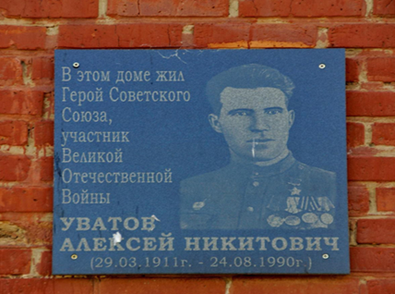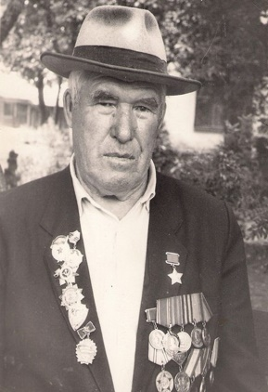
Уватов Алексей Никитович (1911-1990)
О боевом пути дедушки говорят его награды: орден Ленина (13.11.1943), орден Отечественной войны 1-й степени (11.05.1985), многочисленные медали.
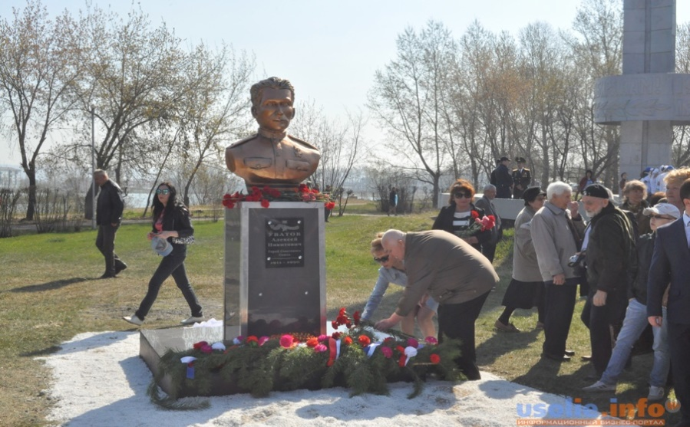

Бюст А.Н. Уватова установлен на Мемориале памяти в городе Усолье Сибирское. Именем нашего Героя в 2000 году названа улица в городе Усолье-Сибирское. На доме, в котором прадедушка жил, установлена мемориальная доска.
Моего младшего брата Алешу назвали в его честь и с малых лет ему рассказывают о подвигах, которые совершил наш прадед. Бережно хранятся в нашей семье фронтовые вещи прадеда: медаль, военный билет и пожелтевшие от времени фотографии. Мы часто рассматриваем прадедушкины военные фотографии, письма-открытки, награды. Когда мама достает ордена и медали, они как будто светятся в её руках.
Люди уходят из жизни, а память о них будет жить в веках в их детях, внуках, правнуках.…У прадедушки выросла достойная смена. Пересматривая снимки, я понимаю, что победа не стареет. Пройдет сто лет, а она будет в наших сердцах такой же молодой, как в светлом сорок пятом, потому что ослепительно молоды были солдаты, которые ее добывали.
Мне очень жаль, что я не застала прадедушку живым. Он защищал нашу Родину от фашистов. Мне кажется, что мой прадедушка внёс большой вклад в Победу. Я горжусь своим прадедушкой. Уверена, что его пример поможет мне и многим людям, знавшим его, стать достойными гражданами нашего Отечества.

Список использованных источников

1. | Кузнецов, И.И. Золотые звезды иркутян. / И.И. Кузнецов. — Иркутск: Восточно-Сибирское книжное издательство, 1982. — 352 с., ил.
2. | Герои Советского Союза: Краткий биографический словарь / Пред. ред. коллегии И. Н. Шкадов. — М.: Воениздат, 1988. — Т. 2 /Любов — Ящук/. — 863 с.

